เพนดูลัมผกผัน (Inverted pendulum) เป็นปัญหาพื้นฐานในการเรียนการสอนและในการสาธิตการประยุกต์ทฤษฎีระบบควบคุม เพนดูลัมผกผันเป็นระบบที่มีจุดสมดุลอยู่รอบแกนหมุนด้วยกันสองจุด ได้แก่จุดที่เพนดูลัมตั้งตรงอยู่ในแนวดิ่ง และจุดที่เพนดูลัมทิ้งตัวลงในแนวดิ่ง แต่จุดที่มีเสถียรภาพเมื่อไม่มีตัวควบคุมนั้นจะมีจุดเดียวคือ จุดที่แกนทิ้งตัวลงเท่านั้น ไม่ว่าจะปล่อยเพนดูลัมที่จุดใดก็ตาม เพนดูลัมจะตกลงสู่จุดนี้เสมอ การที่จะทำให้เพนดุลัมนี้สามารถตั้งตรงในแนวดิ่งได้นั้นขึ้นอยู่กับการเพิ่มตัวควบคุมที่เหมาะสมเข้าไปในระบบซึ่งมีอยู่หลากหลายวิธี และยังสามารถออกแบบระบบควบคุมให้เป็นเชิงเส้น หรือไม่เชิงเส้น ทั้งหมดขึ้นอยู่กับความต้องการของผู้ออกแบบและความเหมาะสม โดยในโครงงานนี้ต้องการออกแบบสร้างยานพาหนะที่ใช้ทฤษฎีของเพนดูลัมผกผันนี้ โดยควบคุมระบบป้อนกลับแบบ PID จึงประมาณค่าเป็นระบบเชิงเส้นเพื่อนำไปออกแบบระบบควบคุมต่อไป

แบบจำลองทางคณิตศาสตร์ของเพนดูลัมผกผัน

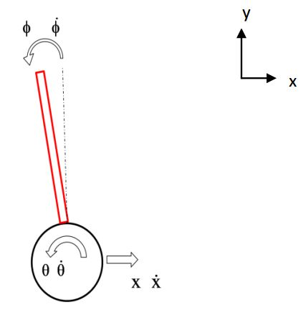

รูปที่ แสดงทิศทางในเชิงบวกของการเคลื่อนที่

จากรูปที่ เป็นการจำลองระบบเพื่อหาจุดรักษาเสถียรภาพและออกแบบตัวควบคุม ในแบบจำลองทางคณิตศาสตร์หาได้โดยกฎการเคลื่อนที่ของนิวตัน ซึ่งเป็นผลรวมของแรงกระทำจากภายนอก แรงลัพธ์ และ โมเมนต์ลัพธ์ ตามกฎของพลศาสตร์ของนิวตัน

โดยยานพาหนะสองล้อรักษาสมดุลนี้ประกอบด้วยล้อและเพนดูลัม สมการการเคลื่อนที่ของระบบจึงประกอบด้วยการเคลื่อนที่ของล้อและเพนดูลัม ซึ่งแผนภาพของวัตถุอิสระ(Free body diagram : FBD) ของล้อแสดงถึงแรงที่กระทำทั้งหมดต่อล้อ อยู่ในรูปที่

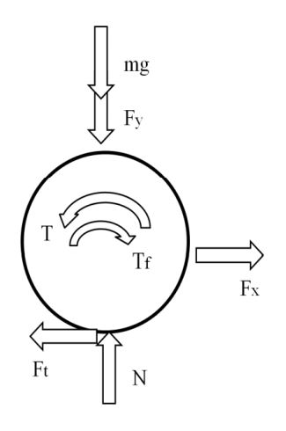

รูปที่ แผนภาพของวัตถุอิสระของล้อ

จากรูปที่ แรงลัพธ์ทิศทางในแนวแกน x เท่ากับแรงเฉื่อยที่อยู่ในทิศทางการเคลื่อนตามกฎของนิวตัน จึงจะได้สมการดังน

$$ΣF_{x}=ma$$



$$m\ddot{x}= F_{x}-F_{t}$$

ี้

ซึ่งในแนวตั้งนั้นไม่มีการเคลื่อนที่ ดั้งนั้น ผลรวมของแรงในแนวแกน y จึงเท่ากับ 0 จึงได้สมการดังน

$$ΣF_{y}=ma$$



$$0=N- F_{y}-mg$$



$F_{x}$ ี้

และ $F_{y}$ คือแรงที่เกิดขึ้นที่จุดศูนย์กลางของล้อ และ $F_{t}$ คือแรงฉุดที่เกิดขึ้นระหว่างล้อและผิวสัมผัส นอกจากนี้ยังพิจารณาการเคลื่อนที่แบบหมุน

$$ΣM=Ia$$

$$I_{w}\ddot{θ}=T- rF_{t}-T_{f}$$

จากสมการข้างต้น $r$ คือ รัศมีของล้อและ $T_{f}$ คือ แรงเสียดทานที่เกิดจากแรงบิดในทิศทางการหมุน ซึ่งหาได้จาก

$$T_{f}=b(\dot{θ}-\dot{ϕ})$$

โดยที่ b คือ สัมประสิทธิ์ของความเสีอดทาน $\dot{θ}$ 
 คือ ความเร็วเชิงมุมของล้อ $\dot{ϕ}$ 
 คือ ความเร็วเชิงมุมของเพนดูลัม

สมการการเคลื่อนที่ของเพนดูลัมได้จากกฎการเคลื่อนที่ของนิวตัน ซึ่งจะได้แรงลัพธ์ในแนวแกน x และ y และโมเมนต์ลัพธ์ดังรูปที่

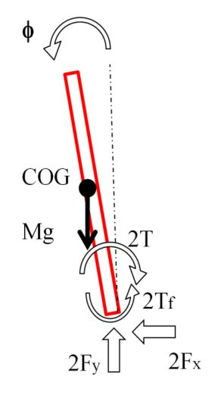

รูปที่ แผนภาพของวัตถุอิสระของเพนดูลัม

จากรูปที่ แรงลัพธ์ของทิศทางการเคลื่อนที่ในแนวแกน x และ y จะได้สมการดังน

$$ΣF_{x}=ma$$



$$M{\ddot{x}}_{b}=-2F_{x}$$



$$ΣF_{y}=ma$$



$$M{\ddot{y}}_{b}=2F_{y}-Mg$$

ี้

ในทิศทางการเคลื่อนที่แบบหมุน จะได้สมการดังน

$$ΣM=Ia$$



$$I_{b}\ddot{ϕ}=-2T-2F_{x}L\cos{ϕ}+2F_{y}L\sin{ϕ}+2b(\dot{θ}-\dot{ϕ})$$

ี้

สมการการเคลื่อนที่ของล้อและเพนดูลัมจะได้ดังน

$$x_{b}=-L\sin{ϕ}$$



$${\dot{x}}_{b}=\dot{x}-\dot{ϕ}L\cos{ϕ}$$



$${\ddot{x}}_{b}=\ddot{x}-\ddot{ϕ}L\cos{ϕ}+{\dot{ϕ}}^{2}L\sin{ϕ}$$



$$y_{b}=L\cos{ϕ}$$



$${\dot{y}}_{b}=-\dot{ϕ}L\sin{ϕ}$$



$${\ddot{y}}_{b}=-\ddot{ϕ}L\sin{ϕ}-{\dot{ϕ}}^{2}L\cos{ϕ}$$

ี้